*Донцова С.В., учитель художественного труда,*

*КГУ «Школа-гимназия№10»*

Методические подсказки для результативных уроков художественного труда.

«Будущее – в настоящем».

Анатоль Франс.

Проблема снижения интереса учащихся к учебе, сейчас очень актуальна. Оно и понятно, современное поколение живет в мире быстрой, яркой и доступной информации. Для активизации познавательной деятельности ученика, учителям сейчас предлагается масса методов, приемов, обучающих и развивающих программ. И это замечательно.

Я преподаю в школе художественный труд более 30 лет, люблю свою профессию и мне интересно принимать это своеобразный вызов, когда ребенка надо увлечь, научить и увидеть результат нашей работы. Почему нашей, да потому, что в учебном процессе мы как альпинисты, в одной связке.

В преподавании своего предмета за последние 5 лет, я столкнулась с тем, что классы не делятся по гендерному признаку, если их меньше 24 человек в классе. И для таких групп, к сожалению, отсутствует программы. Как показала практика, мальчики и девочки даже по-разному относятся к данному предмету, приходят с разными навыками и настроем.

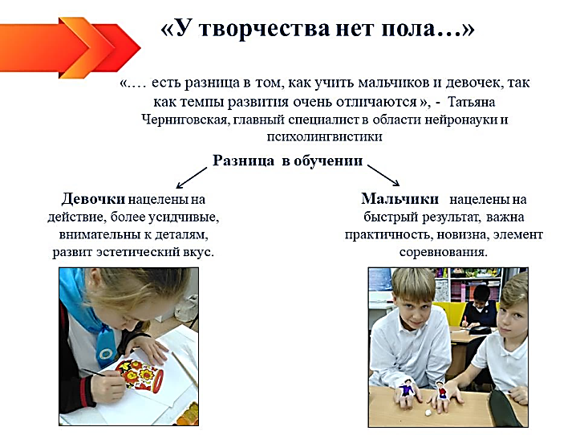 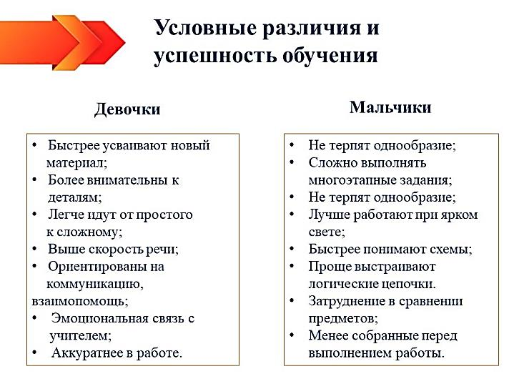

Для того, чтобы как-то улучшить ситуацию, я использую методы, которые либо адаптирую под себя, либо придумываю сама и смотрю, как они сработают. К слову сказать, они очень помогли облегчить, направить весь учебный процесс в мирное русло.

Ученые нейробиологи научно доказали, что мальчиков и девочек надо учить по- разному, можно сказать, что они с разных планет. Девочки, в большинстве своем, по своей природе более аккуратны, нацелены на действие, мальчики - менее усидчивые, им важен быстрый результат. Проанализировав все особенности, я стала по-другому готовиться к урокам, например, одна тема, но формат задания для учащихся немного отличается.

Периодически, чтобы настроить класс на рабочий лад, я в начале урока начала проводить нейрогимнастику – и мозгам хорошо и ученики снимают напряжение, становятся более собранными. Различные упражнения беру в интернете.

При использовании метода «Свободного выбора» ученик может самостоятельно и осознанно выбрать шаблоны, объем работы, решая с каким уровнем ему интереснее и проще справиться. Сразу оговорюсь, что все предлагаемые материалы к уроку соответствуют теме урока и незначительно отличаются.

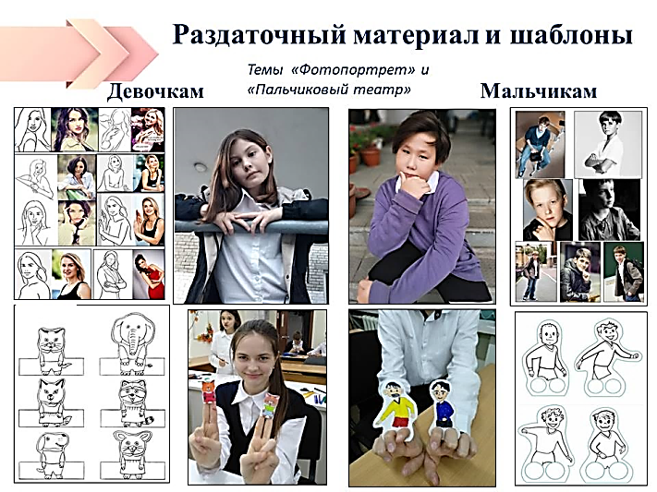 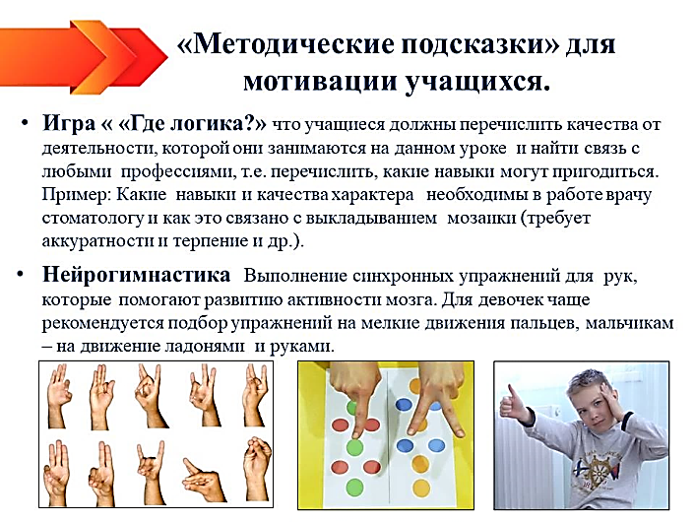

Игра-мотиватор «Что не так» - обычно вызывает у детей улыбку и дает ребенку задуматься, как качество выполняемой работы может повлиять на конечный результат. Такие слайд-шоу можно показывать перед сложной темой, новым разделом и менять содержание.

Через игру «Где логика» ребенок начинает понимать, зачем ему нужны определенные виды работ, какая-то деятельность. Кстати, здесь можно показать цепочку-связь, как формируются разные качеств характера: целеустремленность, усидчивость, аккуратность, умение принимать чужое мнение и свои «промахи».

В методе «Как на этом заработать?» ученик начинает понимать мотив своих действий, видеть различные варианты применения своего труда. А это стимулирует его не лениться и выполнение работы на уроке и заинтересовывает его в конечном, качественном варианте.

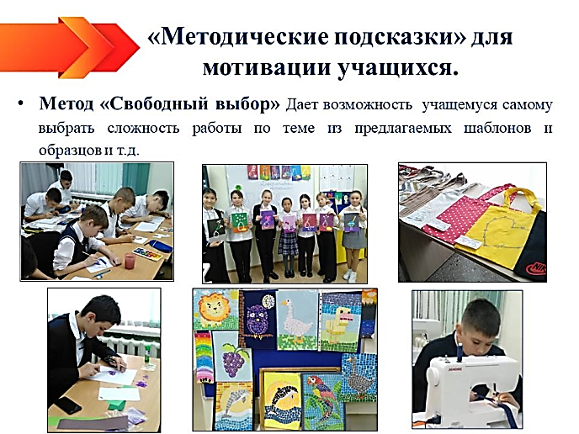 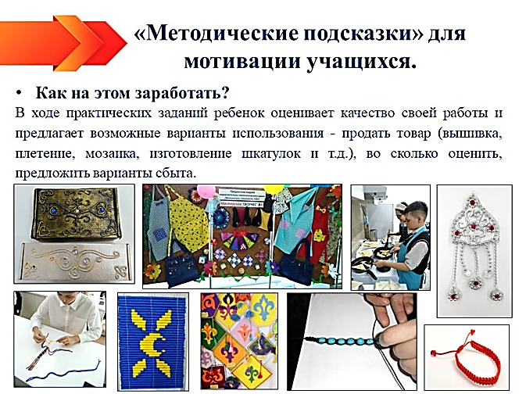

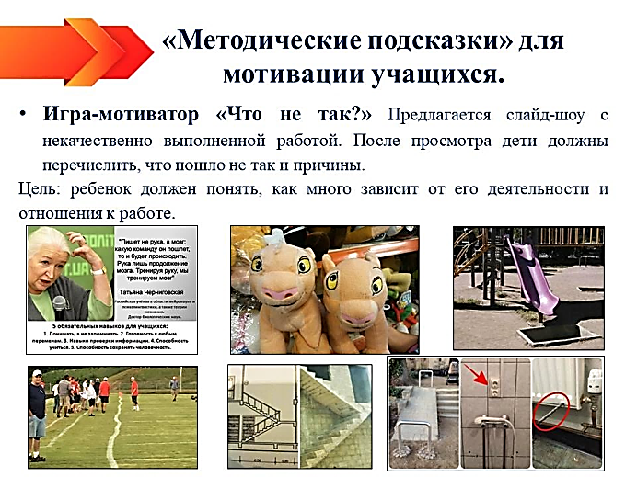

Все вышеперечисленные приемы и методы позволяют мне уверенно и спокойно начинать урок, заинтересовывать учащихся, поддерживать в них момент личного успеха. Им интересно, а для меня это главное. Когда ребенок понимает, для чего ему на уроках дается тот или иной вид деятельности, когда он осознанно проходит весь путь творчества и деятельности, для него все становится просто и понятно.

Поэтому, в конце урока, помимо рефлексии, ребенок может проговорить перспективу полученных на уроке навыков: что может ему пригодится в будущем, как хобби можно использовать для заработка в будущем, какие черты характера у него развиваются в процессе работы. Осознанность в обучении – это очень важно! Кому-то эти методические разработки могут помочь, кто-то может подумать – не актуально, но как показал опыт, если есть хороший результат, цели на уроке достигнуты, значит это - работает!